|  |  |  |  |  |  |
| --- | --- | --- | --- | --- | --- |
|  | | **작성자** | **2017180012 박주용**  **2017180029 이예준**  **2017182030 이수민** | **팀명** | FruitsPangPang |
| **주차** |  | **기간** | **2022.04.13~2022.04.19** | **지도교수** | **정 내 훈**(서명) |
| **이번주 한일** | * **박주용**   **건물 텍스처 수정, 체리 머터리얼 수정, 과일 마스터 머티리얼 제작**   * **이예준**   **두리안 독안개 관련 문제 해결**   * **이수민 로비서버 초기 설계, AI client문제점 확인, 자잘한 버그 수정** | | | | |

**<상세 수행내용>**

* + **박주용**
* 체리 머터리얼 수정 (머터리얼 애니메이션)

Time, sine노드를 이용하여 빨강, 보라 베이스 컬러를 lerp(빨강, 보라 색깔 변경이 부드럽게 계속 지속),

언리얼 내에 있는 기본 스트라이프 텍스처와 Panner 노드를 베이스 컬러에 더해줘서 줄무늬가 윗방향으로 계속 올라가도록 하여 조금 더 신비한 느낌을 냈다.

* 건물2 텍스처 수정

<수정 전>

<수정 후>

기존의 건물2 외벽은 너무 평면적이어서 디테일을 살려서 텍스처링을 다시 했다.

* 과일 마스터 머터리얼 제작

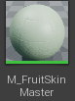

기존 과일 머티리얼들 전부 삭제. 마스터 머티리얼을 제작하고 과일들의 머티리얼을 머티리얼 인스턴스로 교체.

* + **이예준**

기존에 두리안 안개는 캐릭터가 안개를 처다본 상태로 주변을 돌면 안개도 같이 돌아 어색하였다.

해결 방법: cascade 에서 mesh가 생성되는 emitter와 material instance가 생성되는 emitter 2개를 적절히 섞어서 해결하였다. emit되는 메쉬에는 실시간으로 morphing 되는 머터리얼을 제작해 동적인 메쉬들이 emit 되게 하였다.

* + **이수민**

- 대파 공격이 안 들어가는 버그 수정

- 다른 클라이언트 접속 시, dummy character가 없다면 새로 spawn하도록 로직 수정

- AI client가 focus를 잃으면, cpu를 적게 쓰는 현상을 발견 후, 이유를 찾기 시작함. UE4의 성능 프로파일러인 Unreal Insight를 이용하여 한 틱당 어떠한 일이 발생하는지를 확인.

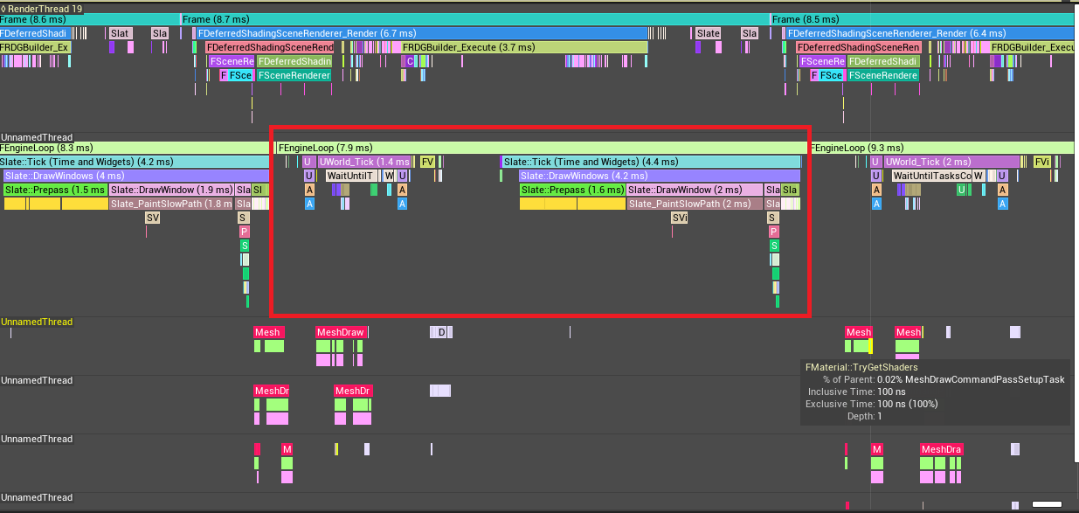

<제어권 있을 때 1틱>

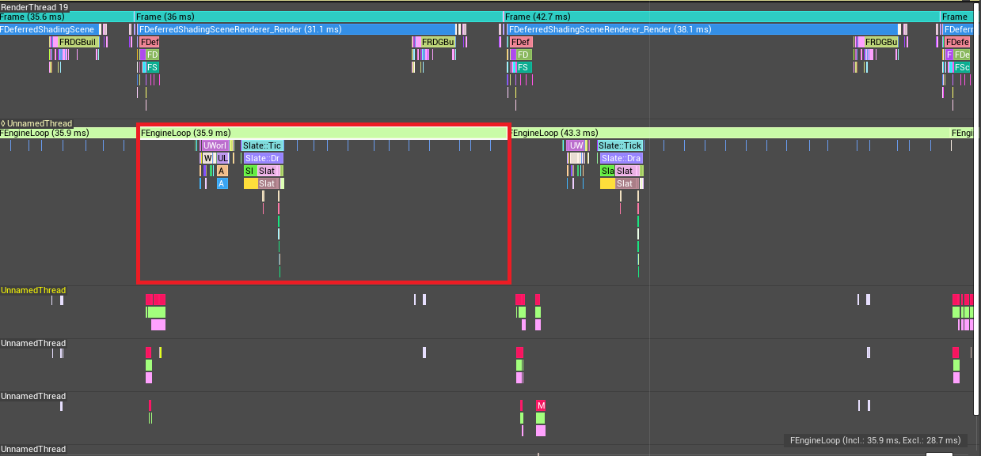

<제어권 없을 때 1틱>

사진과같이 제어권이 있을 때는 LogicThread의 빈틈이 별로 없이 꽉 채워서 할 일을 하지만, 제어권이 없다면 LogicThread의 대부분이 cpu를 기다리면서 놀고 있다는 사실을 발견. 언리얼 내의 use less cpu when in background 옵션을 껐음에도 이러한 결과가 나타나는 걸로 보아 결론적으로 코드가 잘 못 되었 다기보다는 ai client는 독단적인 컴퓨터에서 실행시키고 ai client 프로세스만 담당하도록 해야함을 인지.

|  |  |  |  |
| --- | --- | --- | --- |
| **문제점 정리** |  | **해결 방안** |  |
| **다음 주차** |  | **다음 기간** | **2022.04.20~2022.04.26** |
| **다음주 할 일** |  | | |
| **지도교수**  **Comment** |  | | |